**МИНИСТЕРСТВО ТРАНСПОРТА**

**РОССИЙСКОЙ ФЕДЕРАЦИИ**

**ФЕДЕРАЛЬНОЕ ГОСУДАРСТВЕННОЕ**

**АВТОНОМНОЕ ОБРАЗОВАТЕЛЬНОЕ**

**УЧРЕЖДЕНИЕ ВЫСШЕГО**

**ОБРАЗОВАНИЯ**

**“РОССИЙСКИЙ УНИВЕРСИТЕТ**

**ТРАНСПОРТА” (МИИТ)**

**Институт транспортной техники и систем**

**управления**

**(ИТТСУ)**

**Кафедра “Управление и защита информации”**

**Лабораторная работа №1**

**ДИСЦИПЛИНА**

**“Методы программирования ”**

**Выполнили студенты группы ТКИ-342**

**Лазухин Максим Сергеевич, Макаров Григорий Борисович**

**Специальность 10.05.01 “Компьютерная безопасность”**

**Преподаватель: к.т.н. Сафронов А.И.**

**Москва**

**2024**

**1.Цель работы**

Подробно разобрать данную по варианту ситуацию, в текстовой форме подробно описать её, составить для неё цепь Петри

**2.Формулировка задачи**

В векторном редакторе составить полную, а также краткую сети Петри процесса, увязанного с детализированным описанием ситуации.

**3. Детализированное текстовое описание ситуации**

При игре в “крестики нолики”, как правило, игра сводиться к ничьей, если оба игрока знают определенные лучшие стратегии. В случае игрока, играющего за “крестики”, таковой стратегией будет занять первым ходом центр поля, а вторым одну из угловых ячеек, особенно если “нолики” в свой первый ход ни одну угловую ячейку не занимали. Следуя данной стратегии и при условии, что “нолики” на первом ходу не занимали угловую ячейку, “крестики” выигрывают на четвертом ходу. Стратегия “ноликов” заключается в том, чтобы на первом ходу занять угловую ячейку, тем самым лишая “крестики” безоговорочных шансов на победу или же они могут занять центр поля, если игрок за “нолики” этого почему-то не сделал. Соответственно партия между опытными и внимательными игроками в “крестики нолики” будет всегда начинаться с “крестика” в центре поля и “нолика” в угловой ячейке и приходить к ничье, так как при таком развитии событий ни одна из сторон не имеет выигрышной стратегии, а победа возможно только при ошибке оппонента. Теперь же поговорим о представлении ничейной партии в “крестики нолики” в виде цепи Петри. В “крестиках ноликах “ 6376 вариантов ничьих, соответственно представлять в цепи Петри все возможные варианты ходов и комбинаций, приводящих к ничьей неразумно. Поэтому мы будем рассматривать либо ограниченный вариант комбинаций, характеризующийся, например, набором определенных стратегий. Либо обобщим понятия.

Описание оптимальной стратегии. Поскольку наша задача рассмотреть все варианты ничейных игр, очевидно нельзя, чтобы один из игроков победил. Это значит, что каждый раз, когда один из игроков будет на грани победы, второй обязательно станет ему противодействовать. Соответственно мы исключаем все варианты «зевков», а значит будучи на грани победы каждый из игроков вынуждает своего оппонента сходить оптимально – то есть, не дать победить противнику. Но есть ли такой вариант хода, при котором невозможно предотвратить победу оппонента, даже действуя оптимально? Да. В такой ситуации может оказаться только второй игрок и выглядеть она будет так.



Независимо от хода второго игрока, если первый следующим ходом поставит крестик в среднюю верхнюю клетку, он победит. Тогда оптимальной стратегией для первого игрока будет попытаться создать подобную ситуацию на поле, а оптимальной стратегией для второго игрока соответственно – предотвращение данной ситуации. Делается это установкой первого нолика в любую из угловых ячеек поля.



При таком первом ходе от второго игрока больше невозможна ситуация на поле, где, даже сходив оптимально, один из игроков проиграет.

**4. Сеть Петри – схема ситуации**

**4.1. Полная**

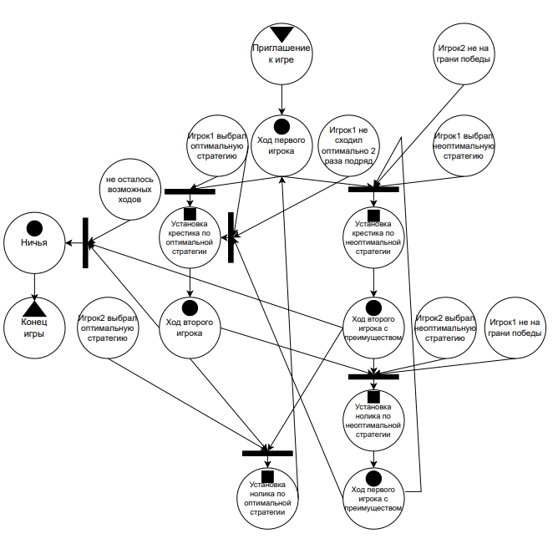

**4.2. Краткая**

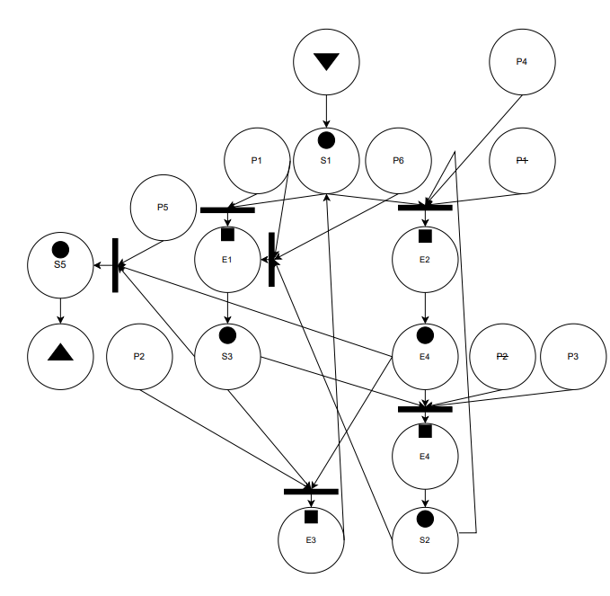

**5. Описание сети Петри**

Состояние:

Состояние:  
s_1- Ход первого игрока  
s_2- Ход первого игрока с преимуществом  
s_3- Ход второго игрока  
s_4- Ход второго игрока с преимуществом

s_5- Ничья  
События:  
P1 – Игрок1 выбрал оптимальную стратегию  
P2 – Игрок2 выбрал оптимальную стратегию  
P3 – Игрок2 не на грани победы  
P4 – Игрок1 не на грани победы

P5 – Не осталось ходов  
P6 – Игрок1 не сходил оптимально 2 раза подряд

Действия:  
e_1- Установка крестика по оптимальной стратегии  
e_2- Установка крестика по неоптимальной стратегии  
e_3- Установка нолика по оптимальной стратегии  
e_4- Установка нолика по неоптимальной стратегии

**6. Вывод по работе**

В ходе данной работы получены навыки построения сетей Петри, и навыки работы с Visio. Были разобраны варианты развития партий в крестики нолики с ничейным исходом, проанализированы и алгоритмизированы лучшие стратегии для обеих сторон и визуализирован результат в виде цепи Петри.